19计科专升本一班第四小组
日期：2020.3.17
汽车租赁管理系统
[需求说明书]

目录
1引言 - 1 -
1.1编写目的 - 1 -
1.2背景 - 1 -
1.3定义 - 1 -
2任务概述 - 2 -
2.1目标 - 2 -
2.2假定和约束 - 2 -
3需求规定 - 2 -
3.1项目功能描述 - 2 -
3.1.1功能列表 - 2 -
3.1.2系统用例图 - 3 -
3.1.3 系统流程图 - 4 -
3.2对性能的规定 - 4 -
3.2.1精度 - 4 -
3.2.2时间特性要求 - 5 -
3.2.3灵活性 - 5 -
3.2.4不可抗拒性 - 5 -
3.3数据管理能力要求 - 5 -
3.3.1概念设计 - 5 -
3.3.2 DBMS性能要求 - 5 -
3.4故障处理要求 - 6 -
3.5其他专门要求 - 6 -
4运行环境规定 - 6 -
4.1设备运行平台 - 6 -

1引言

1.1编写目的
这份需求分析是为了汽车租赁管理系统进行编写的，当今时代两个显著的特点是以计算机为代表的信息技术的快速发展和世界经济一体化。随着我国经济的快速发展和人民生活水平的提高，汽车正成为近年来的一个新兴行业，为了减少经营成本，提高工作效率，开发汽车租赁管理系统十分必要。传统的汽车租赁依靠依靠人工管理的办法，不能适应社会发展的需求，本系统就是以改善这些问题为前提进行的，主要研究的内容是设计并实现一个简单的汽车租赁管理系统，以此来规范管理和经营行为，使汽车租赁的管理系统化，这份报告将详细的说明汽车租赁管理系统的需求规格。

1.2背景

近年来，人们对汽车的需求越来越大，就目前来说，购买私家车还不能普及，因此，租车是最好的选择，租车有很多的灵活性，既不会占用大量资金，也不会出现车辆闲置，并且可以选择租赁车型，顾客既能承受，又能满足多样化的需求。得益于此汽车租赁业迅速崛起，业务量越来越多，对信息的处理要求也越来越高，传统的人工管理容易导致错误的产生和服务质量的低下，已不能满足业务需求的发展，租赁管理系统的开发使得这一状况得到了根本的改善。

1.3定义
汽车租赁管理系统促进了汽车租赁管理的现代化，代替了传统的租赁管理，对国民经济和人民生活产生了深远的影响。
- 该系统内车辆信息的及时汇总，可以使用户随时了解车辆的情况。
- 统计车辆信息全部电脑化，可以提高工作效率和工作质量。
- 费用的结算也全部由电脑计算完成，可以解决用户所担心的乱收费问题。
- 有效的减少用户租赁手续的办理，为用户节约时间。

2任务概述

2.1目标
以网络为平台设计实现该系统可以方便租赁车辆信息的资源共享，该系统界面简洁，操作简单，易于掌握，简化租赁活动记录手续，提高租赁周转时间。另外计算机有庞大的存储空间，高效的处理效率，高度可靠的数据安全等优点，可使本系统准确的记录租赁信息，计算费用和租赁排行。将本系统应用到汽车租赁过程中，会大大增加租赁会员的数量，及时得到更新的租赁信息，方便管理员记录租赁情况，节省成本，加快汽车租赁的周期。

2.2假定和约束
开发期限：期末完成；
编程语言：Java，JavaScript；
系统环境：Window 7；

3需求规定

3.1项目功能描述

3.1.1功能列表
表3-1：系统功能列表
序号 | 模块 | 主模块 | 子模块 | 备注
1 | 前台 | 游客模块 | 查询模块 | 查询和浏览车辆信息
2 | 前台 | 游客模块 | 注册模块 | 游客填写注册成为会员
3 | 前台 | 会员模块 | 登录模块 | 会员登录、退出系统
4 | 前台 | 会员模块 | 租赁模块 | 实现汽车租赁方面的功能
5 | 前台 | 会员模块 | 浏览查询模块 | 对汽车租赁方面的查询和浏览
6 | 后台 | 管理员模块 | 登录模块 | 管理员登录、退出系统
7 | 后台 | 管理员模块 | 新车发布模块 | 发布新车的相关信息
8 | 后台 | 管理员模块 | 车辆管理模块 | 对车辆（包括维修费用）信息的管理
9 | 后台 | 管理员模块 | 订单管理模块 | 对订单进行审批
10 | 后台 | 管理员模块 | 统计管理模块 | 查询系统日志

3.1.2系统用例图
- 管理员用例说明，用例图如图3-1。
汽车租赁管理系统
新车发布
车辆信息管理
订单信息管理
统计信息管理

管理员

图3-1 管理员用例图
- 会员用例说明，用例图如图3-2。
汽车租赁管理系统

登录
租赁管理
租赁查询

会员

图3-2 会员用例图
- 游客用例说明，用例图如图3-3。
汽车租赁管理系统

查询车辆信息
游客注册

游客

图3-3 游客用例图

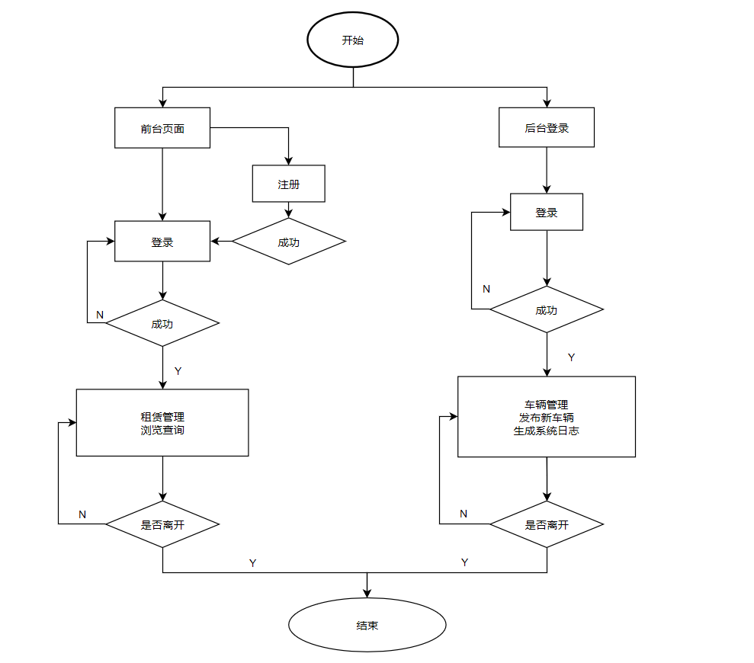
3.1.3 系统流程图

图3-4 系统流程图

3.2对性能的规定

3.2.1精度

对于发布车辆，需要能够正确的查询到相关信息。

对于租车时长，要精确到秒，不足一小时按一小时计算。
- 及时检测车辆是否出租，当车辆出租反馈到系统，系统停止该车辆的再出租，以免一台车辆重复出租。

3.2.2时间特性要求
时间特性须严格控制，对于车辆租赁的时间记录，射频反应时间严格精确到秒，信息记录精确到秒。

3.2.3灵活性
- 页面布局采用响应式布局，自适应多种浏览器。
- 可设置多种任务开始的自启动方式：固定时点、人工启动。
- 关键字检索出的信息可按内容日期正序排列、内容日期倒序排列、内容字数多少排列。

3.2.4不可抗拒性
因源网址关闭、失效、断电、信息删除、出错造成数据无法采集。

3.3数据管理能力要求

3.3.1概念设计
- 数据库设计标准：
- 表的主键进行加密处理。
- 数据库表结构设计符合关系型数据库第三范式要求。
- 字段数据类型和约束条件设定可以确保数据安全、有效。

3.3.2 DBMS性能要求
- 使用MySQL数据库5.0+版本。
- 存储容量：满足用户对于数据库的需求。
- 安全性、保密性高。

3.4故障处理要求
- 记录采集、查重和格式化日志，预留人工故障排查接口，及时发现故障原因。
- 系统每天固定时间进行备份，可在数据读脏状态下进行回滚。
- 如遇不可抗拒力情况，如断电、系统崩溃。保证数据处于突发情况前的最新状态，并完成数据备份。
- 对失效或出错链接设置提示处理，智能跳过恶意链接（病毒、敏感、纯广告、被举报过的网址）。

3.5其他专门要求
- 系统编码标准统一，架构合理，便于修改和升级；
- 系统文档均按照“国际软件设计文档”编写，文档完善，格式统一；
- 系统运行环境合理，安全性、保密性高。

4运行环境规定

4.1设备运行平台
- 运行环境：Window系统；
- 开发环境约定：
软件 | 版本号/环境
MyEclipse | 10
maven | 自带版本
jdk | 1.8
workspace | 编码 UTF-8
jsp/html | UTF-8
mysql字符集 | UTF-8
mysql | 5.0 +
tomcat容器 | UTF-8
tomcat | 7
tomcat/jdk/mysql | 32位和64可以自行选择

